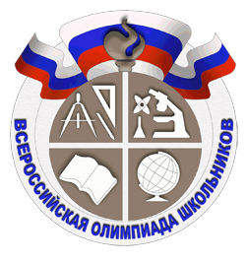С 1 октября по 14 декабря 2019 года в муниципальных общеобразовательных организациях района прошли школьные и муниципальные этапы олимпиады.

В муниципальном этапе Всероссийской олимпиады школьников приняли участие 147 учащихся 7-11 классов (победителей и призеров школьного этапа Всероссийской олимпиады школьников) из 7 муниципальных бюджетных общеобразовательных учреждений.

Согласно протоколам жюри муниципального этапа Всероссийской олимпиады школьников награждены 31 учащийся, что составило 21,08% от числа участников, в том числе 13 победителя и 18 призера. 10 учащихся отмечены похвальным отзывом.

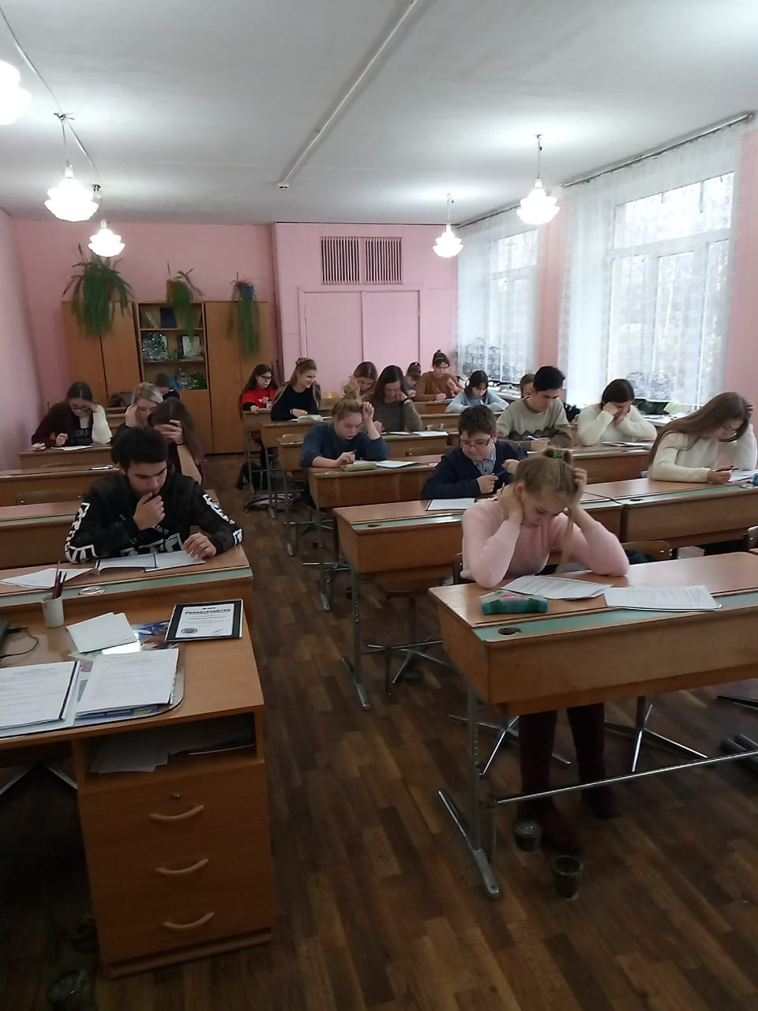

Школьники района показали неплохие результаты во Всероссийских олимпиадах по разным предметам на уровне школ и района.

Мы поздравляем победителей, призеров и участников этих непростых испытаний и желаем всем новых творческих взлётов и побед!